Лабораторная работа №6

Задача об эпидемии

Хрусталев Влад Николаевич

Содержание

Список иллюстраций

Список таблиц

# 1 Цель работы

Исследовать модель SIR (задача об эпидемии)

# 2 Задание

**Вариант 12**

На одном острове вспыхнула эпидемия. Известно, что из всех проживающих на острове ($N=18000$) в момент начала эпидемии ($t=0$) число заболевших людей (являющихся распространителями инфекции) $I\left(0\right)=118$, А число здоровых людей с иммунитетом к болезни $R\left(0\right)=18$. Таким образом, число людей восприимчивых к болезни, но пока здоровых, в начальный момент времени $S\left(0\right)=N−I\left(0\right)−R\left(0\right)$.

Постройте графики изменения числа особей в каждой из трех групп.

Рассмотрите, как будет протекать эпидемия в случае: 1) если $I\left(0\right)≤I^{*}$; 2) если $I\left(0\right)>I^{*}$.

# 3 Теоретическое введение

Компартментальные модели являются очень общим методом моделирования. Они часто применяются к математическому моделированию инфекционных заболеваний. Население распределяется по отделениям с помощью меток – например, S, I, или R, (Susceptible, Infectious, or Recovered). Люди могут прогресс между отсеками. Порядок расположения меток обычно показывает структуру потоков между компартментами; например, SEIS означает восприимчивый, подверженный воздействию, инфекционный, затем снова восприимчивый[1].

Зарождение таких моделей относится к началу 20 века, важными работами которого являются работы Росса в 1916 году Росс и Хадсон в 1917 году, Кермак и Маккендрик в 1927 г., и Кендалл в 1956 году. Модель Рид–Мороз также был важным и широко упускаемым из виду предком современных подходов к эпидемиологическому моделированию.

Модели чаще всего управляются с помощью обыкновенных дифференциальных уравнений (которые являются детерминированными), но также могут использоваться со стохастической (случайной) структурой, которая более реалистична, но гораздо сложнее в анализе.

Модели пытаются предсказать такие вещи, как распространение болезни, или общее число инфицированных, или продолжительность эпидемии, а также оценить различные эпидемиологические параметры, такие как репродуктивное число. Такие модели могут показать, насколько различаются вмешательства общественного здравоохранения могут повлиять на исход эпидемии, например, на то, какой метод является наиболее эффективным для выпуска ограниченного количества вакцин в данной популяции.

# 4 Выполнение лабораторной работы

## 4.1 Случай $I\left(0\right)<=I^{*}$

Рассмотрим случай, когда число заболевших не превышает критического значения $I^{*}$, то есть считаем, что все больные изолированы и не заражают здоровых.

### 4.1.1 Реализация на Julia

using Plots  
using DifferentialEquations  
  
N = 18000  
I0 = 118 # заболевшие особи  
R0 = 18 # особи с иммунитетом  
S0 = N - I0 - R0 # здоровые, но восприимчивые особи  
u0 = [S0, I0, R0]  
p = [0.1, 0.05]  
tspan = (0.0, 200.0)  
  
function ode_fn(u,p,t)  
 (S,I,R) = u  
 (b, c) = p  
 N = S+I+R  
 dS = 0  
 dI = -c*I  
 dR = c*I  
 return [dS, dI, dR]  
end  
  
prob = ODEProblem(ode_fn, u0, tspan, p)  
sol = solve(prob, Tsit5(), saveat = 0.1)  
  
S = [u[1] for u in sol.u]  
I = [u[2] for u in sol.u]  
R = [u[3] for u in sol.u]  
T = [t for t in sol.t]  
plt = plot(dpi = 600, legend = :topright)  
plot!(plt, T, S, label = "Восприимчивые особи", color = :blue)  
plot!(plt, T, I, label = "Инфициорованные особи", color = :green)  
plot!(plt, T, R, label = "Особи с имунитетом", color = :red)  
  
savefig(plt, "lab06_1.png")

В результате получаем следующий график динамики изменения числа особей в каждой из 3 групп (рис. 1). Видно, что численность Восприимчивых особей не меняется, по скольку мы рассматриваем случай, когда все больные изолированные. Число больных уменьшается, а те кто выздоровел(часть) получает имунитет и число людей с иммунитетом увеличивается.

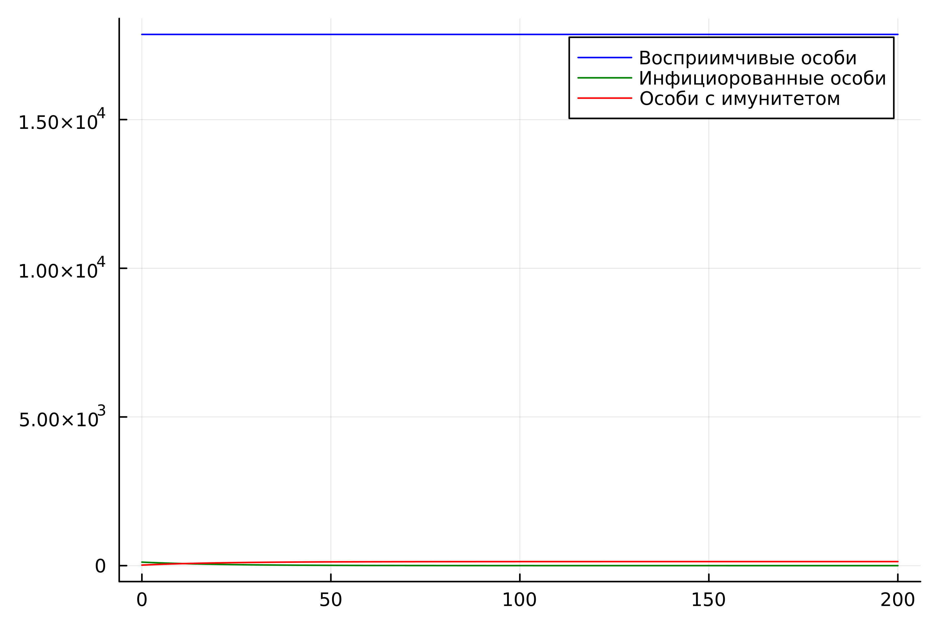

Рис. 1: Динамика изменения числа людей в каждой из трех групп

## 4.2 Случай $I\left(0\right)>I^{*}$

Рассмотрим случай, когда число заболевших превышает критическое значения $I^{*}$, то есть считаем, что инфицирование способны заражать восприимчивых к болезни особей.

### 4.2.1 Реализация на Julia

using Plots  
using DifferentialEquations  
  
N = 18000  
I0 = 118 # заболевшие особи  
R0 = 18 # особи с иммунитетом  
S0 = N - I0 - R0 # здоровые, но восприимчивые особи  
u0 = [S0, I0, R0]  
p = [0.1, 0.05]  
tspan = (0.0, 200.0)  
  
function ode_fn(u,p,t)  
 (S,I,R) = u  
 (b, c) = p  
 N = S+I+R  
 dS = -(b*S*I)/N  
 dI = (b*S*I)/N -c*I  
 dR = c*I  
 return [dS, dI, dR]  
end  
  
prob = ODEProblem(ode_fn, u0, tspan, p)  
sol = solve(prob, Tsit5(), saveat = 0.1)  
  
S = [u[1] for u in sol.u]  
I = [u[2] for u in sol.u]  
R = [u[3] for u in sol.u]  
T = [t for t in sol.t]  
plt = plot(dpi = 600, legend = :topright)  
plot!(plt, T, S, label = "Восприимчивые особи", color = :blue)  
plot!(plt, T, I, label = "Инфициорованные особи", color = :green)  
plot!(plt, T, R, label = "Особи с имунитетом", color = :red)  
  
savefig(plt, "lab06_2.png")

В результате получаем следующий график динамики изменения числа особей в каждой из 3 групп (рис. 2). Видно, что численность Восприимчивых особей уменьшается, по скольку мы рассматриваем случай, когда больные заражают здоровых. Число больных сначала увеличивается, а потом уменьшается, так как люди начинают выздоравливать и приобретать иммунитет.

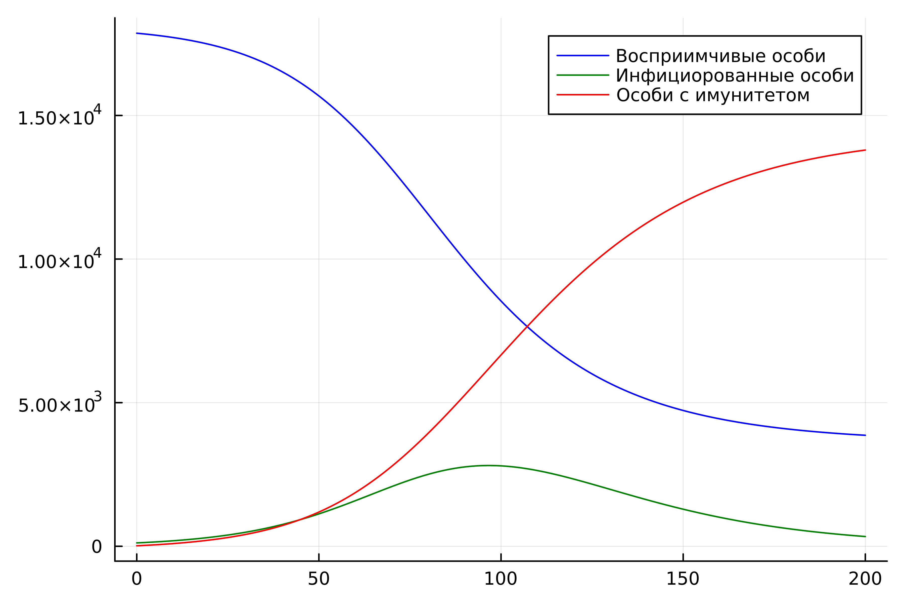

Рис. 2: Динамика изменения числа людей в каждой из трех групп

# 5 Выводы

В ходе выполнения лабораторной работы я исследовал модель SIR.

# Список литературы

1. Compartmental models in epidemiology [Электронный ресурс]. URL: <https://en.wikipedia.org/wiki/Compartmental_models_in_epidemiology>.